Отчет о проделанной работе МБУ ДК «Восток»
за период с 21 июня по 26 июня 2021 года

21.06 у площадки прошел Танцевальный вечер 50+. Вечер прошел в стиле ретро. Всех гостей ожидала стилизованная музыка, викторины и хорошее настроение. Посетило мероприятие 30 человек.
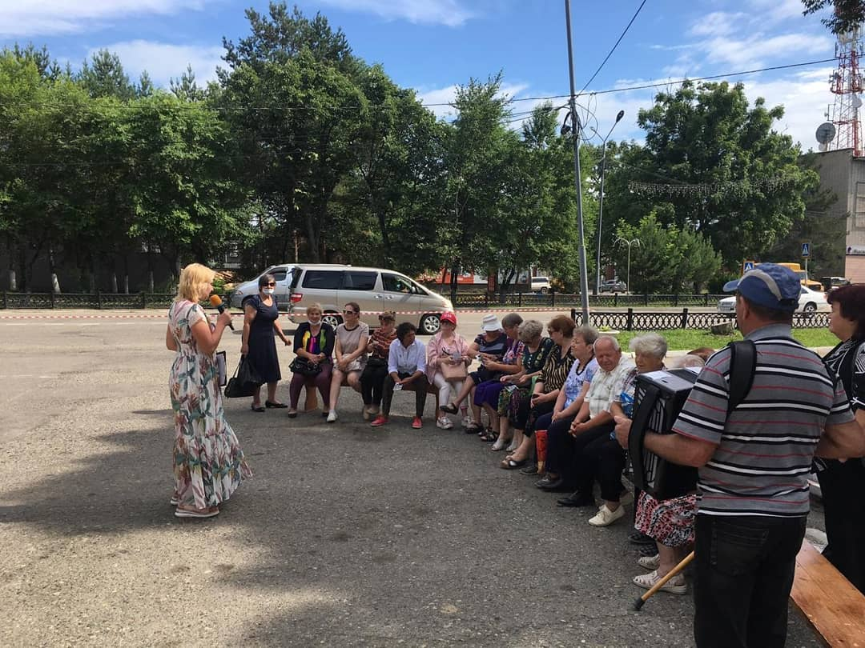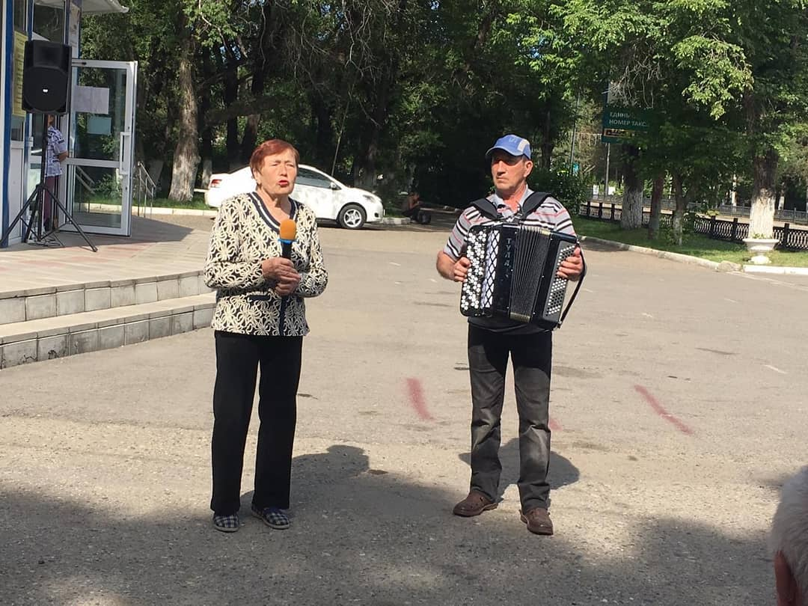

22.06 в День памяти и скорби на Аллее Победы состоялась церемония возложения цветов к мемориальному комплексу Дальнереченцам, погибшим в годы Великой Отечественной войны. В мероприятии приняли участие Глава Дальнереченского городского округа Старков С.В., депутаты Дальнереченского городского округа, военнослужащие, представители Совета ветеранов войны и труда, вооруженных сил и правоохранительных органов, сотрудники администрации, юнармейцы, жители города.
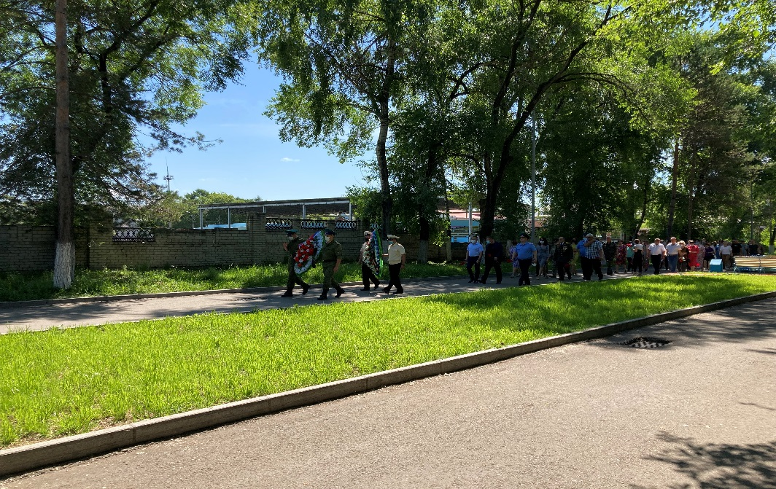
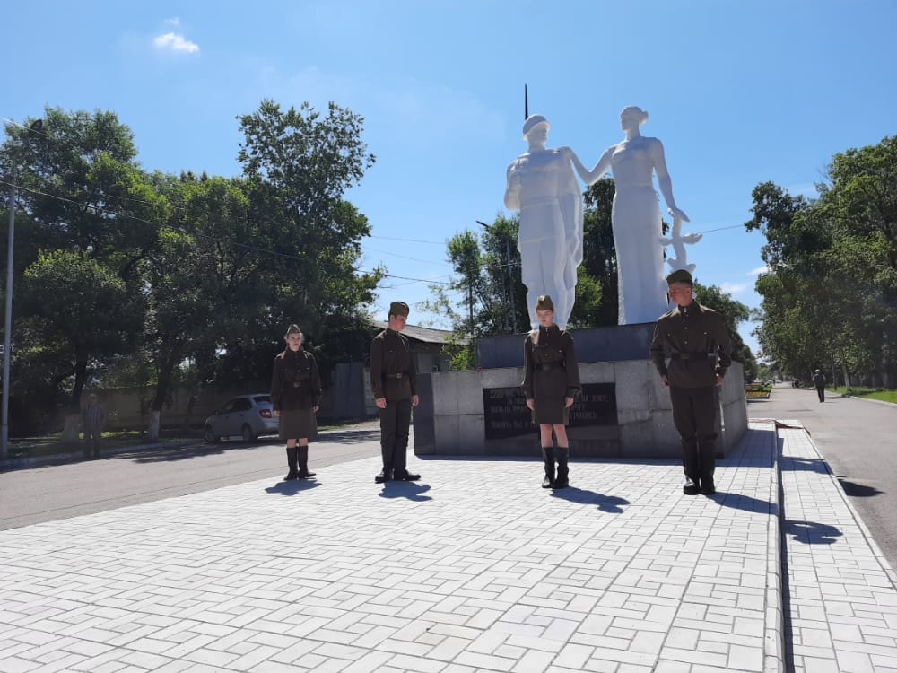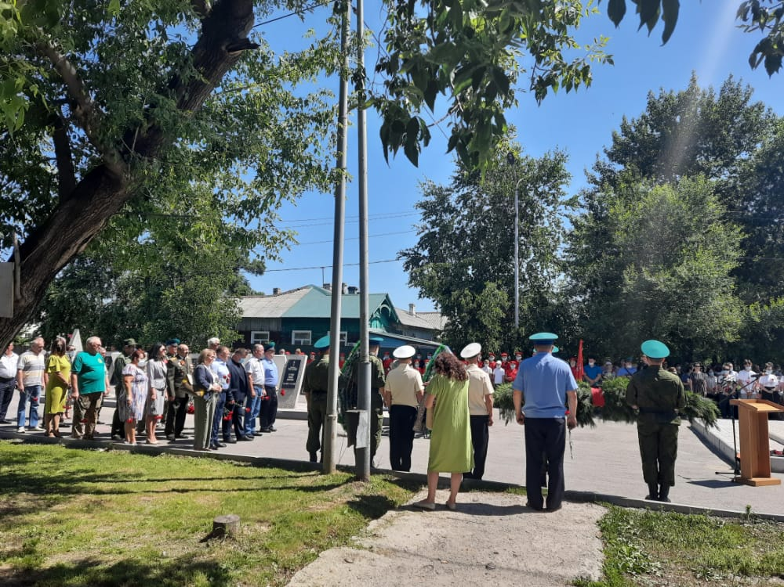

22.06 прошла онлайн публикация «Календарь памятных дат». День памяти о погибших в Великой Отечественной войне. 26,6 миллиона человек отдали свои жизни ради Победы… Но именно в этот день по радио впервые прозвучали слова: «Наше дело правое. Враг будет разбит.
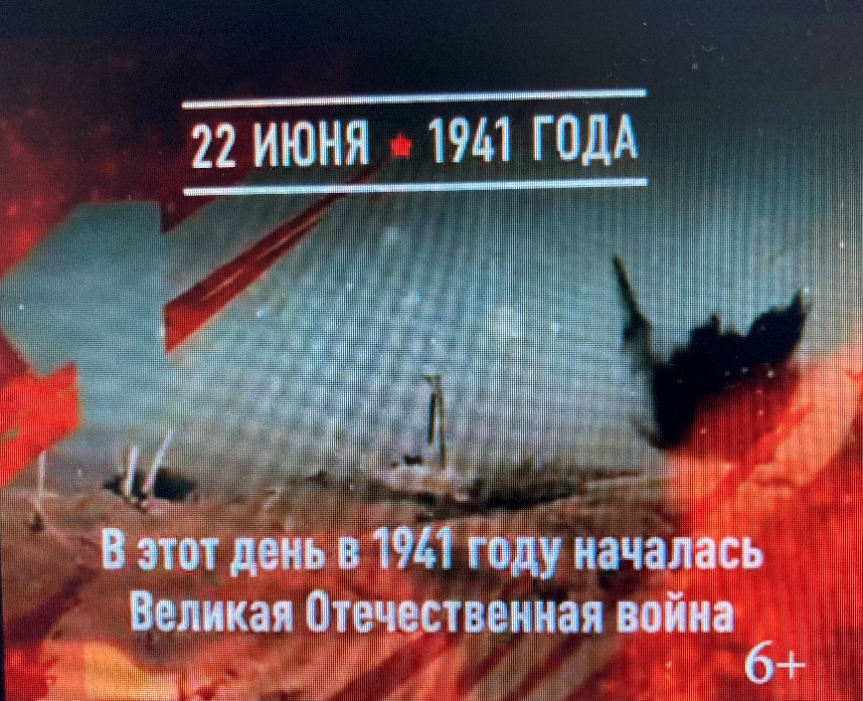
25.06 прошла онлайн публикация «Спорт против наркотиков».
Отчет о проделанной работе клуба «Космос» с. Грушевое
22.06 в фойе клуба прошла выставка - реквием «Нам не помнить об этом нельзя» посвященная Дню памяти и скорби. Посетило мероприятие79 человек.

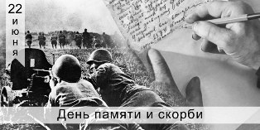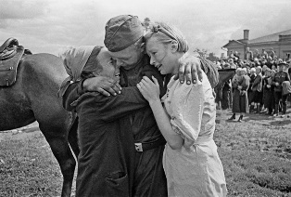

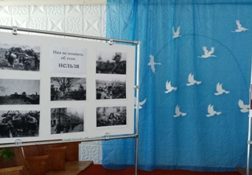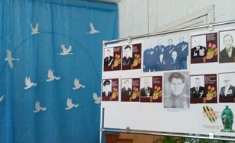

22.06 была оформлена выставка детских рисунков «Мы не хотим войны». Маленькие художники с удовольствием представили работы в своих красках.

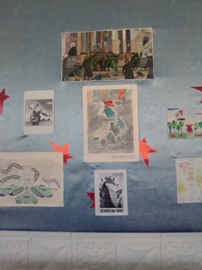

22.06 в клубе села Грушевое прошла литературно - музыкальная композиция «Нам не помнить об этом нельзя». На мероприятии говорилось о величии духа русского солдата, о том, как музыка и стихи помогали выжить и победить. Посетило 20 человек.

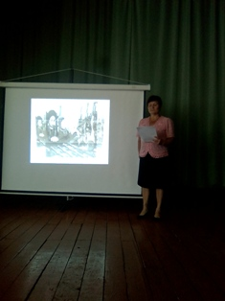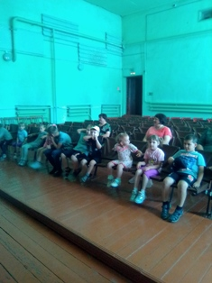

22.06 в селе Грушевое для жителей прошло адресное посещение «Дети войны». Теплые и дружеские поздравления принимали жители села.
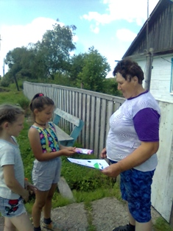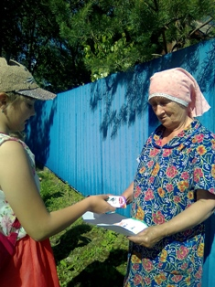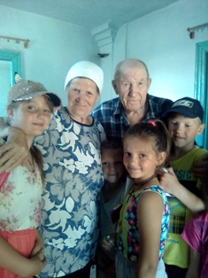

22.06 в режиме онлайн прошла акция «Свеча памяти» и «Минута молчания». В акциях могли участвовать все желающие. Посещений мероприятия 65 человек.

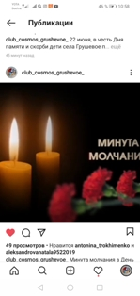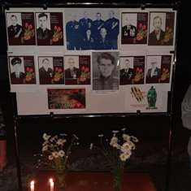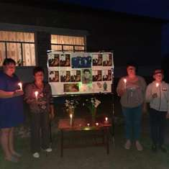

23.06 у площадки клуба «Космос» прошли спортивные игры «Праздник дворовых игр». С целью популяризации массовых игр, как формы активного досуга детей и подростков и формированию у подрастающего поколения идеологии активного и здорового образа жизни. Посетило мероприятие 21человек.
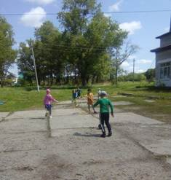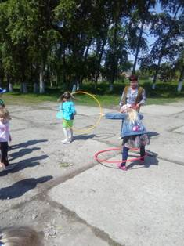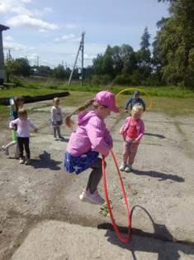

24.06. Прошла всероссийская акция «Пусть всегда будет солнце». Маленькие гости с удовольствием приняли участие в акции. Посетило мероприятие 20 человек.
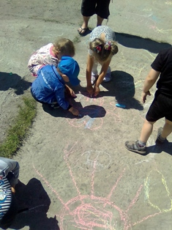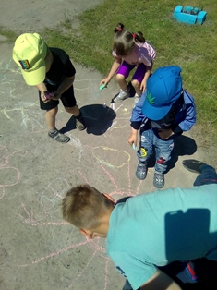

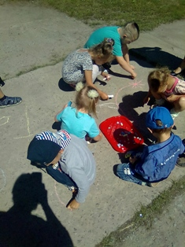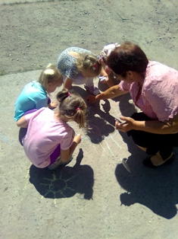
24.06 прошел кинопоказ фильм по профилактике наркомании «Это меня не касается». Посетило мероприятие15 человек.
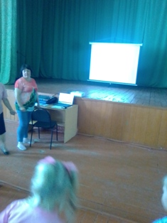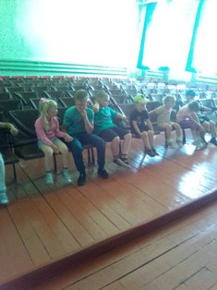

25 .06 прошло экологическое путешествие для детей села Грушевое «Экскурсия в лес». Посетило мероприятие 19 человек.

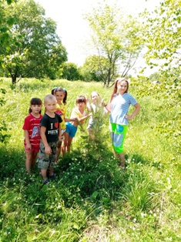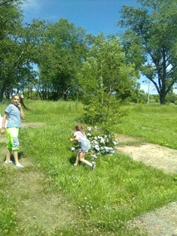

26.06 у площадки клуба «Космос» прошли спортивные игры для детей «Здоровым быть – это стильно». Посетило мероприятие 22 человека.

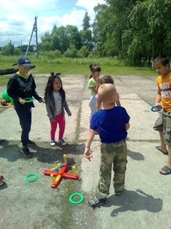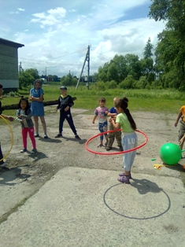

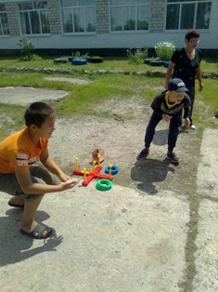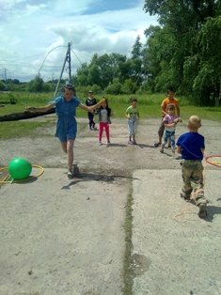

Отчет о проделанной работе клуба с. Лазо
21.06 прошел городской конкурс чтецов «Этот день…22июня» к 80-летию начала Великой Отечественной войны 1941-1945 годы. В конкурсе приняли участие дети клубного формирования «Балаган» и участники клубного формирования «Жизнелюбы». По результату конкура участники награждены призовыми местами и благодарственными письмами за участие в конкурсе.
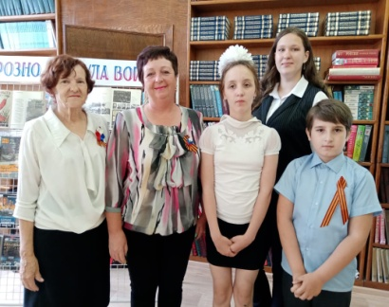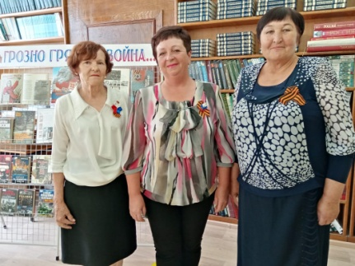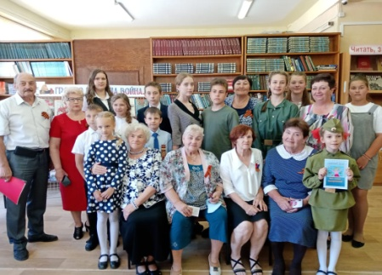
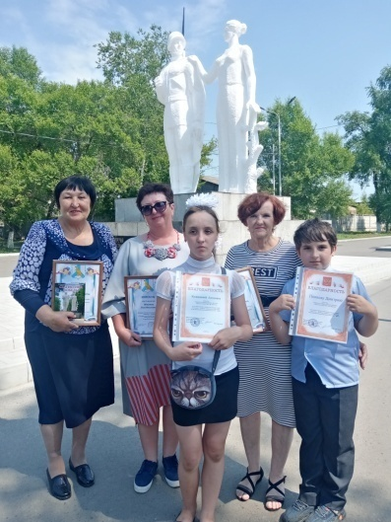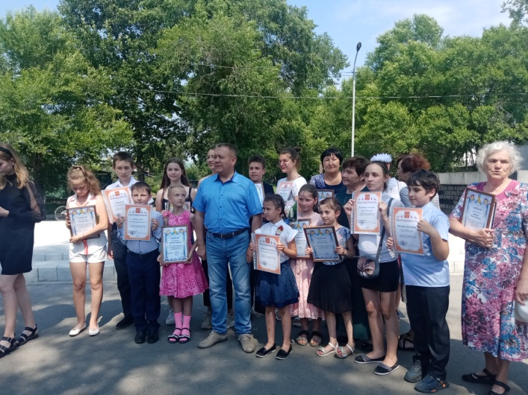
22.06 прошел Митинг, посвященный Дню Памяти и Скорби «Нам 41-й не забыть никогда». В мероприятии приняли участие учащиеся пришкольного оздоровительного лагеря «Луч» МБОУ СОШ № 5, а также жители села Лазо.
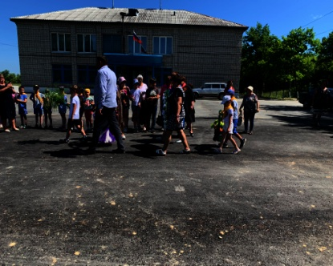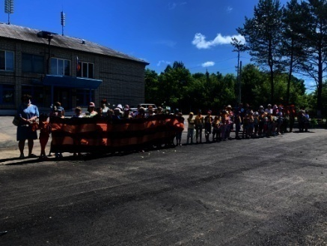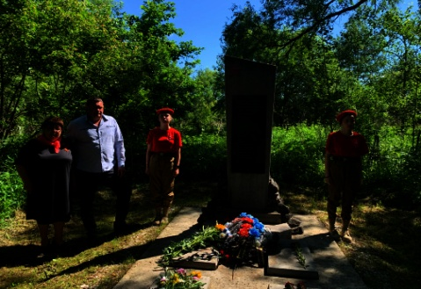
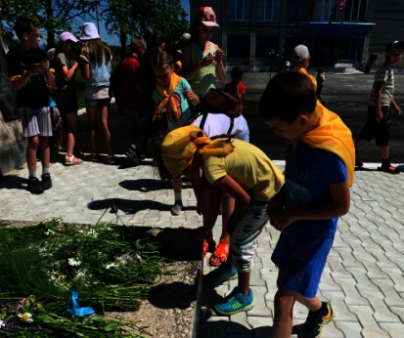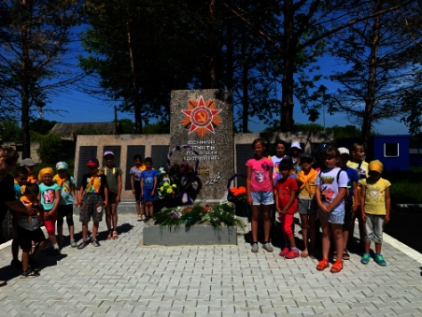
22.06 прошла Акция «Зажги и помни». В 21.00 часов жители села Лазо собрались возле памятника погибших односельчан в годы ВОВ и зажгли свечи памяти, почтив минутой молчания.
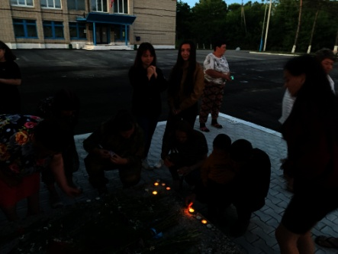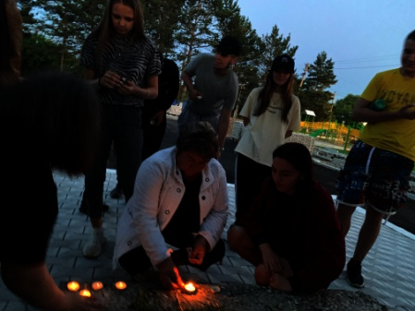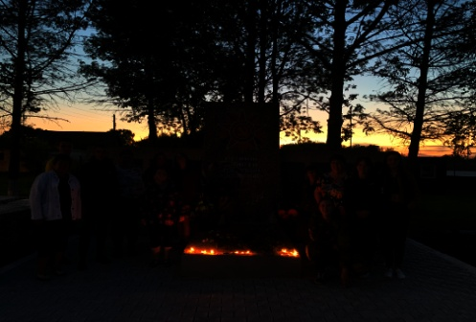
23.06 прошла онлайн познавательная программа «Всеми любимые летние виды спорта». Был опубликован видеоролик с загадками про виды спорта.
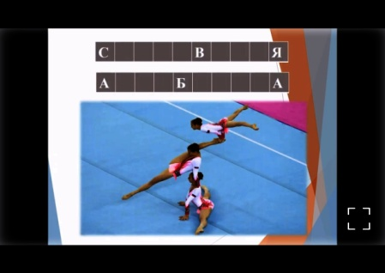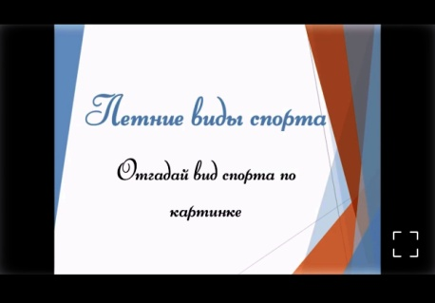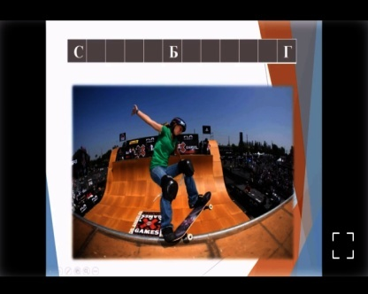

24.06 проведена акция «Пусть всегда будет солнце» приуроченная к 76-ой годовщине Победы в Великой Отечественной войне 1941-1945 годов и Парада Победы 1945 года. В акции приняли участие ребята пришкольного лагеря «Луч» МБОУ СОШ № 5 и участники клубного формирования «Жизнелюбы».

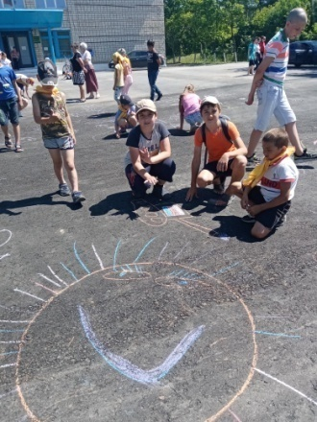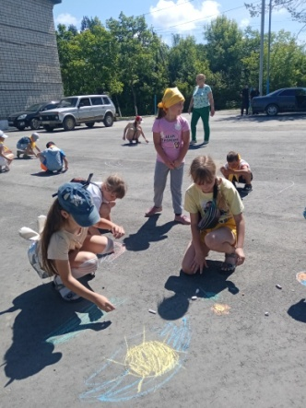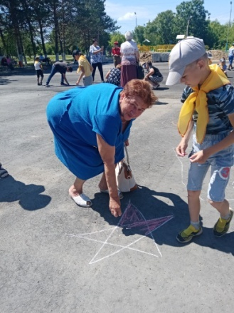

25.06 прошла спортивная программа для детей «Новые Олимпийские игры». В программе приняли участие учащиеся пришкольного оздоровительного лагеря «Луч» МБОУ СОШ № 5. Состязание проводились в виде конкурсов и эстафет.
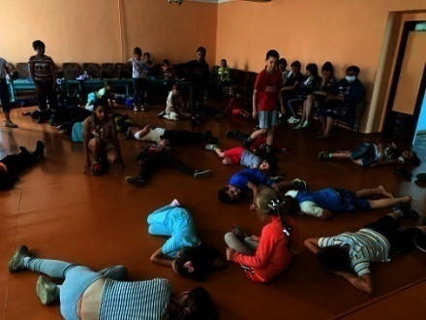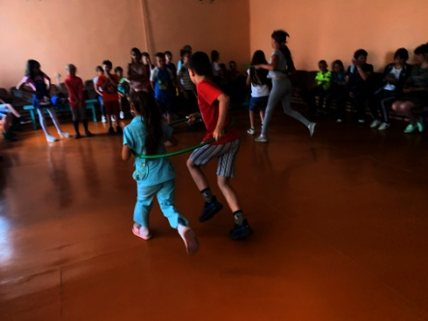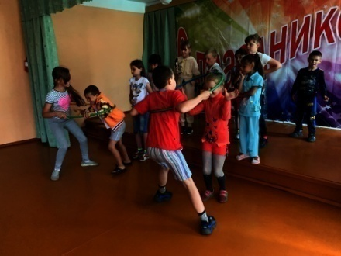

26.06 прошла развлекательная программа для молодежи «Планета под названием молодость». На площади села Лазо собралась молодежь, чтобы поздравить друг друга с праздником молодости.

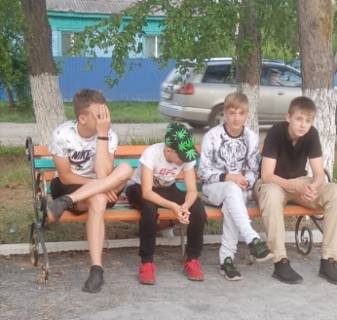

Отчет о проделанной работе Дома культуры имени В. Сибирцева

22.06 в День памяти и скорби, в Доме культуры прошел исторический час «Тревожный рассвет – 41года». Видео фильм рассказал ребятам о тех страшных и трагических минутах начала Великой Отечественной войны.
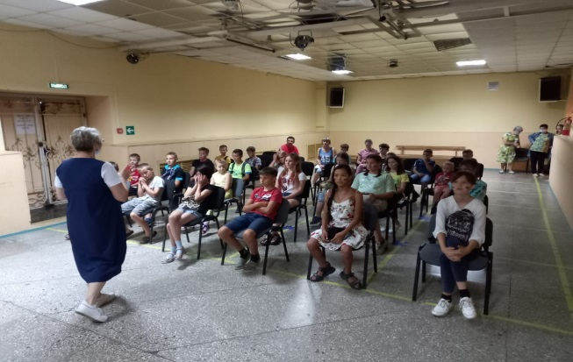
После показа документального фильма, ребята приняли участие в «Марафоне ПАМЯТИ». Всероссийская акция «Минута молчания» в память о тех, кто не вернулся домой с полей сражения Великой Отечественной войны.
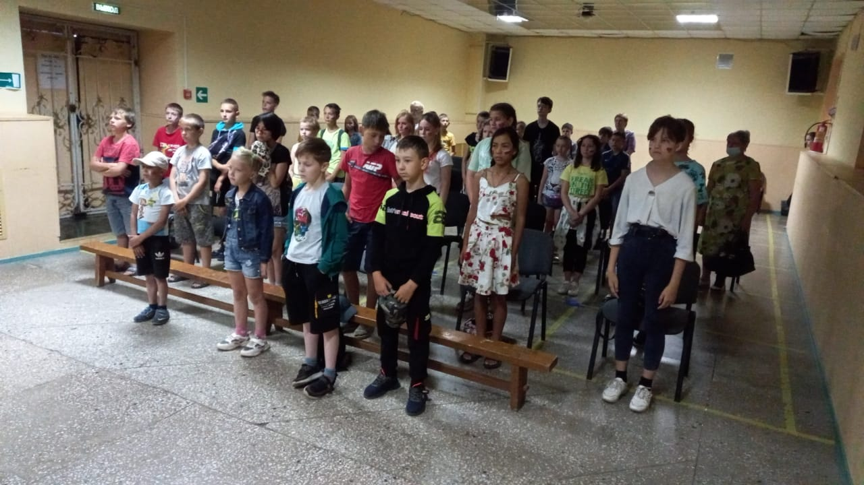
22.06 в режиме онлайн прошла Акция «Свеча памяти». В этот день все желающие могли присоединиться к акции. 1000 «Свечей Памяти» было зажжено в этот день по всей стране.
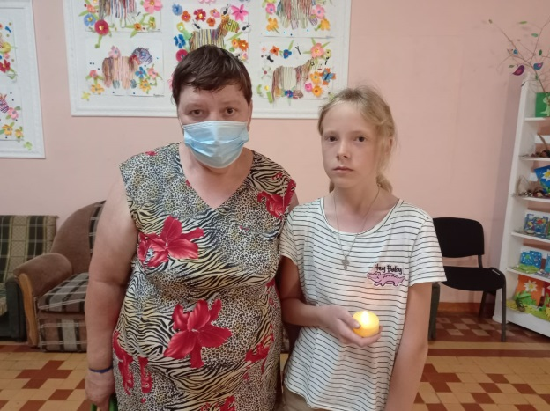
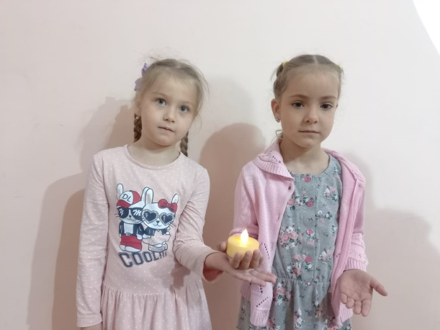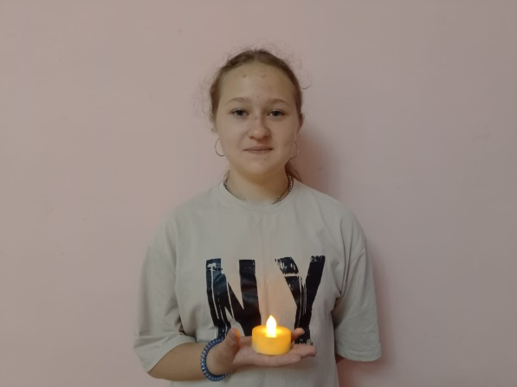
24.06 прошла онлайн публикация видео-журнал «Парад Победы 1945года». Журнал рассказал об истории подготовки и проведения Парада Победы в Москве.
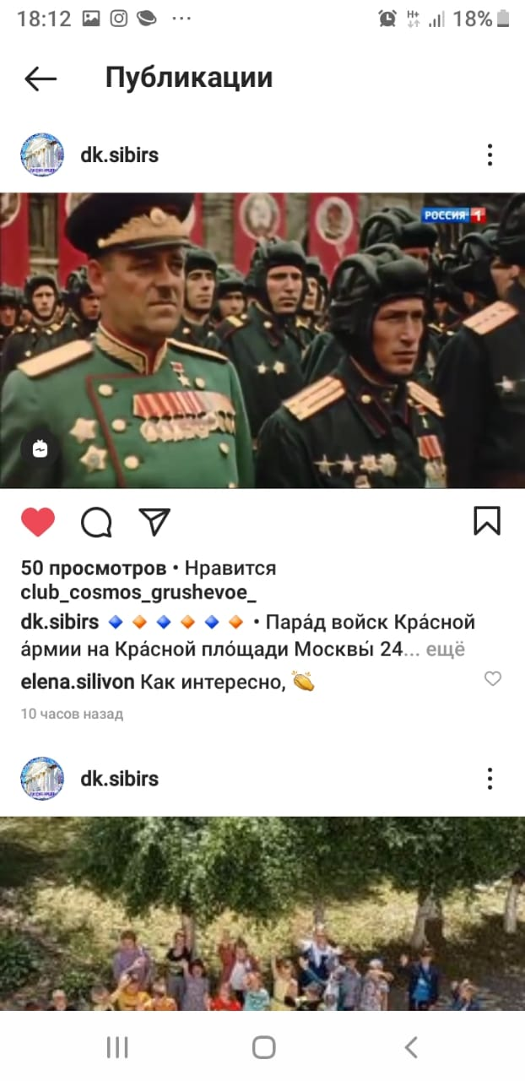
24.06 дети микрорайона приняла участие во Всероссийской акции «Пусть всегда будет солнце».
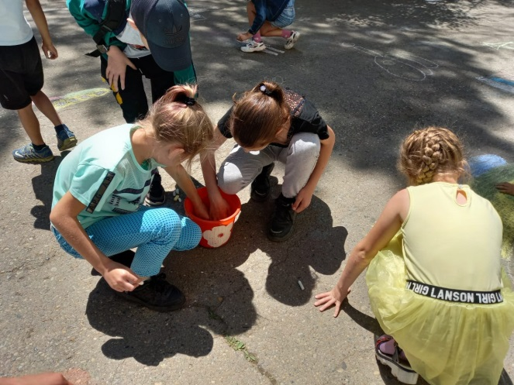
23.06 для детей микрорайона прошел кинопоказ советского фильма «Кот в сапогах». Посетило мероприятие 15 человек.
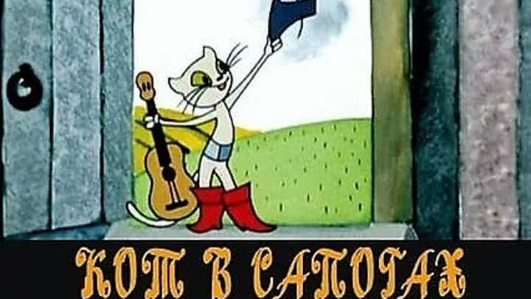

25.06 прошла развлекательная дискотека для молодежи «Мы танцуем!». Ребята активно принимали участие в музыкальных конкурсах и получили массу хорошего настроение.
